##### 刚性攻丝回退说明

###### 说明

在刚性攻丝的时候，如果出现掉电、复位等原因引起的攻丝中断时，需要完整的将丝锥进行系统退出的功能，无需拆除刀具。

###### 使用说明和回退过程

在刚性攻丝出现中断的时候，只需切换MDI方式，在“绝对坐标”或“MDi程序”页

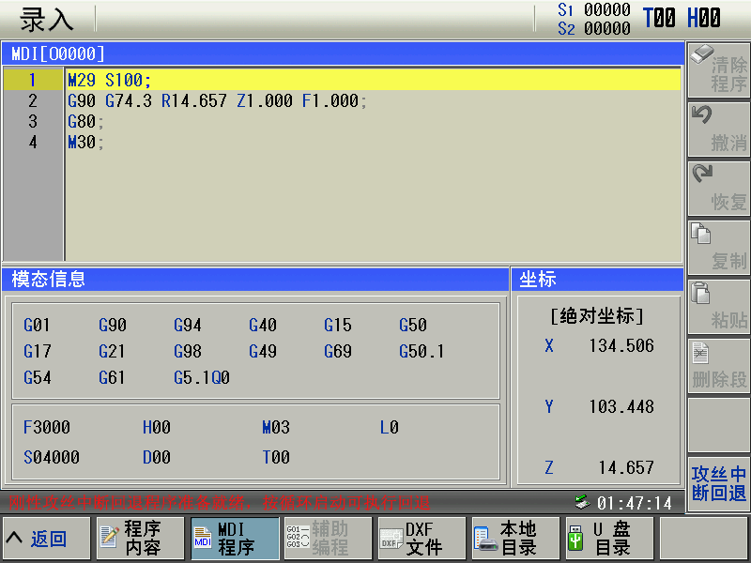面下，点击“刚性攻丝回退”按钮，系统会自动生成回退程序，执行程序，完成回退。

**回退过程：**

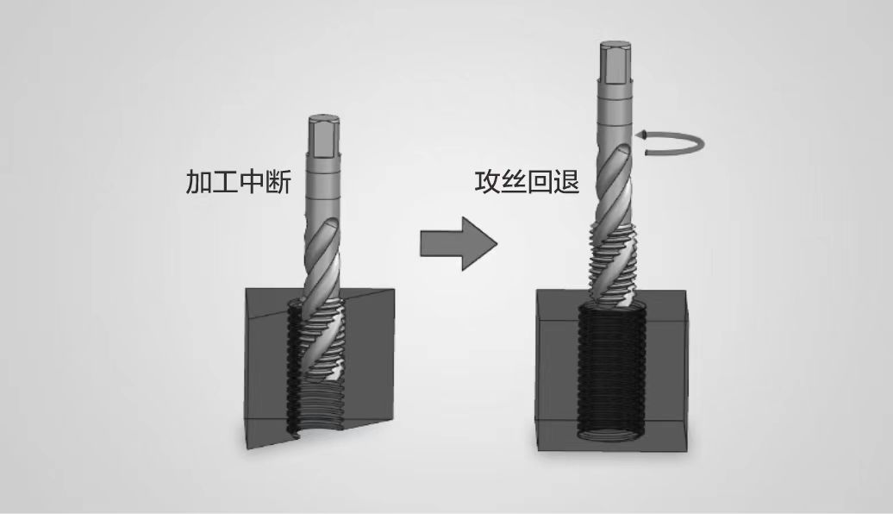

###### 注意事项

1：只有刚性攻丝过程中产生中断，才会出现“刚性攻丝回退”按钮，定位或者快速移动到R平面的过程，不会产生回退按钮；

2：执行回退时，系统将主轴驱动的No.88修改为1，避免切换CS轴方式的主轴转动；

3：回退将退到攻丝的R点平面，退出之后，请使用手轮或者回零等动作，将主轴退出到安全位置；

4：系统退出时，主轴转速如果大于系统NO.5328参数，则系统以5328参数进行回退，如果小于该参数，则以编程的转速进行回退。